ТЕХНИЧЕСКОЕ ЗАДАНИЕ
Выполнение работ по ремонту крылец МКД по адресу: ул. Ленинградское шоссе, дом 24.

43.99.90.190: Работы строительные специализированные прочие, не включенные в другие группировки.
- Наименование выполняемых работ – выполнение работ по ремонту крылец в МКД по адресу: Ленинградская область, Гатчинский район, г. Коммунар, ул. Ленинградское шоссе, дом 24.
- Цели использования результатов работ – приведение в надлежащее состояние крылец в соответствии с правилами и нормами технической эксплуатации, санитарными требованиями к условиям проживания населения.
- Авансовый платёж – не выплачивается.
- Порядок оплаты – оплата за выполненные работы производится в течение 7 (семи) банковских дней с даты подписания следующих документов:
- Акты выполненных работ (форма № КС-2);
- Справка о стоимости выполненных работ (форма № КС-3);
- Универсальный передаточный документ (УПД);
- Счёт.
- Начало выполнения работ – с даты заключения договора.
- Срок выполнения работ: 45 (сорок пять) дней с даты заключения договора.
- Условия выполнения работ: в полном соответствии с условиями договора и требованиями настоящего технического задания.
- Общие требования к выполнению работ:
Требования к техническим характеристикам работ определены в настоящем техническом задании. Подрядчик не имеет права самостоятельно изменять перечень и объём работ, указанный в Техническом задании. Работы должны выполняться с учётом того, что они проводятся в жилых многоквартирных домах.
Подрядчик осуществляет (при необходимости) временные подсоединения коммуникаций на период выполнения Работ, телефонной связи, холодного и горячего водоснабжения, электроснабжения, теплоснабжения, газоснабжения по согласованию с Заказчиком. Учет и оплата расходования воды, электроэнергии, теплоэнергии, газа и пользования телефонной связью возлагается на Подрядчика. Контроль расходования воды, электроэнергии, газа и пользования телефонной связью осуществляется Заказчиком.
- все работы Подрядчик выполняет собственными материалами, силами и средствами;
- выполнение работ в полном объёме и установленные сроки, надлежащего качества;
- устранение по требованию Заказчика недостатков и дефектов в работе;
- Подрядчик несёт материальную ответственность за ущерб, причинённый Заказчику либо третьим лицам в процессе производства работ;
- в случае возникновения обстоятельств, замедляющих ход работ против установленного планом срока, Подрядчик обязан немедленно поставить в известность Заказчика;
- поставлять на объект собственными силами необходимые материалы, а также осуществлять их приёмку, разгрузку и складирование;
- все материалы, необходимые для производства работ, приобретаются Подрядчиком за свой счёт;
- при выполнении скрытых работ Подрядчик обязан уведомить Заказчика о необходимости их освидетельствования не позднее, чем за 2 (два) дня. Каждый вид скрытых работ сдавать пооперационно с оформлением актов на скрытые работы и фотофиксацией. Скрытые работы, выполненные без освидетельствования Заказчика, принятию и оплате Заказчиком не подлежат. По требованию Заказчика Подрядчик обязан за свой счёт вскрыть любую часть скрытых работ, а затем восстановить её.
- Подрядчик обязан своевременно устранять недостатки и дефекты, выявленные Заказчиком в процессе производства Работ, при приёмке Работ и в период гарантийного срока эксплуатации объекта. При обнаружении в ходе приёмки выполненных работ недостатков в выполненной работе, сторонами составляется акт, в котором фиксируется перечень дефектов (недоделок) и сроки их устранения Подрядчиком. При отказе (уклонении) Подрядчика от подписания указанного акта, в акте делается Заказчиком отметка об этом.
- Подрядчик обязан за свой счёт осуществлять систематическую, а по окончании Работ, окончательную уборку территории объекта от строительного и бытового мусора.
- вывоз мусора строительного мусора производится силами Подрядчика;
- Заказчик не предоставляет Подрядчику бытовые, складские и иные помещения, не обеспечивает сохранность материалов;
- перед началом выполнения работ, Подрядчик должен проинформировать население (заказчик, подрядчик, ФИО и телефоны ответственных лиц, сроки начала и окончания работ).
- Требования к качеству работ и материалов – качество выполняемых работ должны удовлетворять требованиям действующих государственных стандартов (ГОСТ), (СНиП), ТУ, технической документации и другим нормативным актам.
Скрытые работы должны быть осмотрены и приняты Заказчиком перед выполнением последующих работ. Принятие скрытых работ оформляется соответствующим актом.
Все поставляемые материалы должны иметь соответствующие сертификаты качества, сертификаты соответствия, сертификаты пожарной безопасности, санитарно-эпидемиологическое заключение.
Работы необходимо производить в соответствии со следующей нормативной и правовой документацией:
- ФЗ от 23.11.2009 № 261-ФЗ (с изменениями и дополнениями от 13 июня 2023 г. N 240-ФЗ) «Об энергосбережении и о повышении энергетической эффективности, и о внесении изменений в отдельные законодательные акты Российской Федерации»;
- Постановление Правительства Российской Федерации от 16.09.2020 № 1479 (ред. от 30.03.2023) «Об утверждении Правил противопожарного режима в Российской Федерации»;
- СНиП 12-03-2001 «Безопасность труда в строительстве. Часть 1. Общие требования»;
- СНиП 12-04-2002 «Безопасность труда в строительстве. Часть 2. Строительное производство»;
- СП 48.13330.2019. Свод правил. Организация строительства. СНиП 12-01-2004 (утв. и введен в действие Приказом Минстроя России от 24.12.2019 № 861/пр), (ред. от 28.03.2022);
- ФЗ от 30.12.2009 г. № 384-ФЗ «Технический регламент о безопасности зданий и сооружений» (в ред. Федеральных законов от 02.07.2013 № 185-ФЗ, от 25.12.2023 № 653-ФЗ);
- Нормативными требованиями, установленными действующим законодательством Российской Федерации, нормативно-технической документацией, государственными стандартами, действующими строительными нормами и правилами, НПБ, техническими регламентами, санитарными нормами и правилами, предназначенными для данных видов работ.
Выполняемые работы, равно как и их результат, должны соответствовать требованиям и актов законодательства Российской Федерации и действующих нормативно-техническим документам и правилам, (в случае указания недействующих ГОСТ, СНИП, СанПин, ТР, ТС и иных нормативных и регулирующих документов – данными документами руководствоваться не требуется).
Все используемые материалы должны иметь (сертификат соответствия, сертификат пожарной безопасности, санитарно-эпидемиологическое заключение), удостоверяющие их происхождение, качество и сроки годности. Копии этих сертификатов и т.д. должны быть представлены Заказчику по окончании производства работ. Все оборудование, используемое для проведения работ, должно быть исправным, при необходимости прошедшим испытания либо поверку. Подключение переносного электрического оборудования (электроинструмент и т.п.), необходимого для проведения работ, Подрядчик проводит в установленном порядке. Самовольное подключение вышеуказанного оборудования запрещается.
В процессе выполнения работ должны быть предусмотрены мероприятия, исключающие загрязнение прилегающей территории строительными отходами. Не допускается сжигание на территории Заказчика и прилегающей территории строительных отходов.
Выполнение Работ не должно препятствовать или создавать неудобства жителям МКД.
До начала выполнения работ, Заказчику предоставляется список сотрудников привлеченных к выполнению работ на Объекте, с указанием фамилии, имени и отчества, года рождения и паспортных данных, места регистрации, в случае привлечения иностранных граждан.
Подрядчик несет ответственность за все действия своего персонала, в том числе и за соблюдение персоналом законодательства Российской Федерации.
Выполнение работ должно осуществляться в соответствии с требованиями и условиями, установленными Техническим заданием.
Заказчик назначает на объекте своего представителя, который от имени Заказчика осуществляет технический надзор и контроль за качеством выполняемых работ, а также производит проверку соответствия материалов и оборудования, используемых Подрядчиком, условиям договора подряда, строительным нормам и правилам, стандартам, сертификатам, техническим условиям и другим нормативно-методическим документам Российской Федерации, оформляет акты на выполненные работы. Если в процессе выполнения работ будут обнаружены некачественно выполненные работы, то Подрядчик своими силами, без увеличения стоимости и сроков выполнения работ, указанных в договоре, в срок, установленный представителем Заказчика, обязан переделать эти работы для обеспечения надлежащего качества.
Подрядчик обязан сдать Заказчику работу своевременно и в полном объеме, выполнить работы согласно настоящего Технического задания, с соблюдением технологических требований, предусмотренных правилами, СНиП, СанПин, ГОСТами, регламентирующими выполнения работ, указанных в настоящем Техническом задании.
При обнаружении в ходе приемки выполненных работ недостатков в выполненной работе, сторонами составляется акт, в котором фиксируется перечень дефектов (недоделок) и сроки их устранения Подрядчиком. При отказе (уклонении) Подрядчика от подписания указанного акта, в акте делается Заказчиком отметка об этом. Подрядчик обязан устранить все обнаруженные недостатки своими силами и за свой счет в сроки, указанные в акте. Заказчик, принявший работу без проверки, не лишается права ссылаться на недостатки, которые могли быть установлены при приемке. Сдача Подрядчиком результата работ и приемка его Заказчиком должны быть оформлены актом о приемке выполненных работ (форма № КС-2), подписанными сторонами. Датой приемки выполненных работ считается дата подписания акта выполненных работ (форма № КС-2).
Гарантии качества распространяются на все элементы и работы, выполненные Подрядчиком по договору. Срок гарантийных обязательств на выполнение работ должен составлять 2 года с момента подписания акта выполненных работ (форма № КС-2). Датой начала гарантийного срока, является день подписания Сторонами Акты выполненных работ (форма № КС-2), Справки о стоимости выполненных работ (форма № КС-3), УПД. Если в период гарантийного срока обнаружатся дефекты и недостатки (в том числе скрытые), вызванные низким качеством работ, используемых деталей, элементов, узлов, агрегатов, расходных материалов и т.д., Подрядчик обязан за свой счет устранить их в течении срока, согласованного с Заказчиком. При этом гарантийный срок продлевается на время, затраченное на устранение дефектов и недостатков.
Подрядчик ответственен за соблюдение правил пожарной безопасности, правил по технике безопасности при проведении работ, за качественное и своевременное выполнение работ. Выявленные замечания устраняются за счет Подрядчика. На местах выполнения работ Подрядчик обязан иметь огнетушители, а на противопожарные цели использовать гидранты.
Ответственность за соблюдением правил пожарной безопасности, охрана труда на объекте возлагается на Подрядчика, который своим приказом должен назначить лицо, ответственное за проведение работ и соблюдение вышеуказанных правил. Копия приказа на ответственного представителя Подрядчика должна быть представлена Заказчику до начала выполнения работ.
- Требования к безопасности выполнения работ и безопасности результатов работ - выполнение работ производится в строгом соответствии с правилами охраны труда. При организации строительного производства необходимо осуществлять мероприятия по охране окружающей природной среды, которые должны включать предотвращение или очистку вредных выбросов в почву, водоёмы и атмосферу. Сброс и вывоз мусора осуществляется ежедневно, используя на эти цели мешки. Ответственность за соблюдение правил пожарной безопасности, охраны труда и санитарно-гигиенического режима в ремонтируемых помещениях возлагается на Подрядчика, который должен своим приказом назначить лицо ответственное за проведение работ и соблюдение вышеуказанных правил.
- Перечень товаров (материалов), используемых при выполнении работ:
№ п/п | Наименование материала | Характеристика предлагаемого материала
1 | Щебень гранитный | Для строительных работ. Марка 1200, фр. 20-40 мм.  Структура: равномерно-зернистая. Прочность материала: средняя. Допустимая норма содержания слабых пород в щебне: 10% по массе. Высокий показатель морозостойкости. ГОСТ 8267-93
2 | Песок | Песок средней крупности I класса по ГОСТ 8736-2014
3 | Бетон | Бетон В 25 F200 ГОСТ 26633-2015
4 | Сетка сварная | Размер ячейки 100х100мм, диаметр проволоки не менее 4 мм ГОСТ 23279-2012
- Порядок сдачи и приёмки работ – работы считаются принятыми после подписания Сторонами двухстороннего акта сдачи – приёмки выполненных работ (форма № КС-2, № КС - 3), УПД. В случаях, когда работа выполнена с низким качеством, Заказчик вправе потребовать от Подрядчика обязательного устранения недостатков в установленный Заказчиком срок за счёт средств Подрядчика. Заказчик вправе отказаться от приёмки объекта в случае обнаружения недостатков, которые исключают возможность его дальнейшей эксплуатации и не могут быть устранены Подрядчиком.
- Требования по объёму и сроку гарантий качества работ – в полном объёме на все виды работ. Гарантийный период - не менее 24-х месяцев с момента подписания акта приёмки выполненных работ. Гарантийный срок нормальной эксплуатации объекта после выполненного ремонта начинает действовать с момента подписания сторонами акта о приёмке готового объекта. Если в гарантийный период объекта обнаружатся дефекты, допущенные по вине Подрядчика и препятствующие нормальной эксплуатации объекта, то Подрядчик обязан их устранить в установленный Заказчиком срок за свой счёт. При отказе Подрядчика от составления или подписания акта об обнаруженных дефектах и недоделках, для их подтверждения Заказчик проводит за счёт Подрядчика квалифицированную экспертизу с привлечением специалистов, по итогам которой составляется соответствующий акт, фиксирующий затраты по исправлению дефектов и недоделок, для обращения в Арбитражный суд г. Санкт-Петербурга и Ленинградской области. Подрядчик обязан компенсировать все затраты Заказчика, если при производстве работ или в течение гарантийного срока Подрядчика был причинён ущерб.

Главный инженер М.Н. Быков

Приложение № 1 к Техническому заданию

ВЕДОМОСТЬ ОБЪЕМОВ РАБОТ

Ремонт крыльца у центрального входа МКД по адресу: г. Коммунар, ул. Ленинградское шоссе, д.24
№  п/п | Наименование работ и затрат | Единица измерения | Количество
1 | 2 | 3 | 4
Бетонные и железобетонные конструкции
1 | Демонтаж металлического уголка (40х40х2 мм) | т | 0,093
2 | Установка арматурной сетки 100х100 мм | 100м2 поверхности | 0,1792
3 | Устройство опалубки (снизу) и поддерживающих ее конструкций для высоких ростверков | 100м2 площади горизонтал | 0,0856
4 | Устройство стяжек бетонных толщиной 20 мм | 100м2 стяжки | 0,1792
5 | Устройство стяжек на каждые 5 мм изменения толщины стяжки добавлять или исключать к расценке 11-01-011-03 | 100м2 стяжки | 0,1792
6 | Изготовление и установка металлического каркаса (уголок 40х40х2 мм) | т | 0,093
7 | Погрузка вручную в автомобили-самосвалы с выгрузкой | 100М3 | 0,0123
8 | Перевозка грузов | МАШ/Ч | 2

Ремонт крыльца у входа с обратной стороны МКД по адресу: г. Коммунар, ул. Ленинградское шоссе, д.24
 | №  п/п |  | Наименование работ и затрат | Единица измерения | Количество
 | 1 |  | 2 | 3 | 4
 | Демонтажные работы
 | 1 |  | Разборка горизонтальных поверхностей бетонных конструкций при помощи отбойных молотков, бетон марки 400 | м3 бетона | 11,2
 | 2 |  | Разработка грунта вручную в траншеях глубиной до 2 м без креплений с откосами, группа грунтов 2 | 100м3 грунта | 0,2224
Монтажные работы
3 |  | Устройство основания под фундаменты щебеночного |  | м3 основания | 11,12
4 |  | Устройство основания под фундаменты песчаного |  | м3 основания | 11,12
5 |  | Устройство бетонной плиты у парадной объемом до 25 м3 |  | 100м3 бетона и железобет | 0,112
6 |  | Устройство бетонных ступеней и крыдьца объемом до 3 м3 |  | 100м3 бетона, бутобетона | 0,0206
7 |  | Перевозка грузов |  | МАШ/Ч | 3

Фотография крыльца у центрального входа
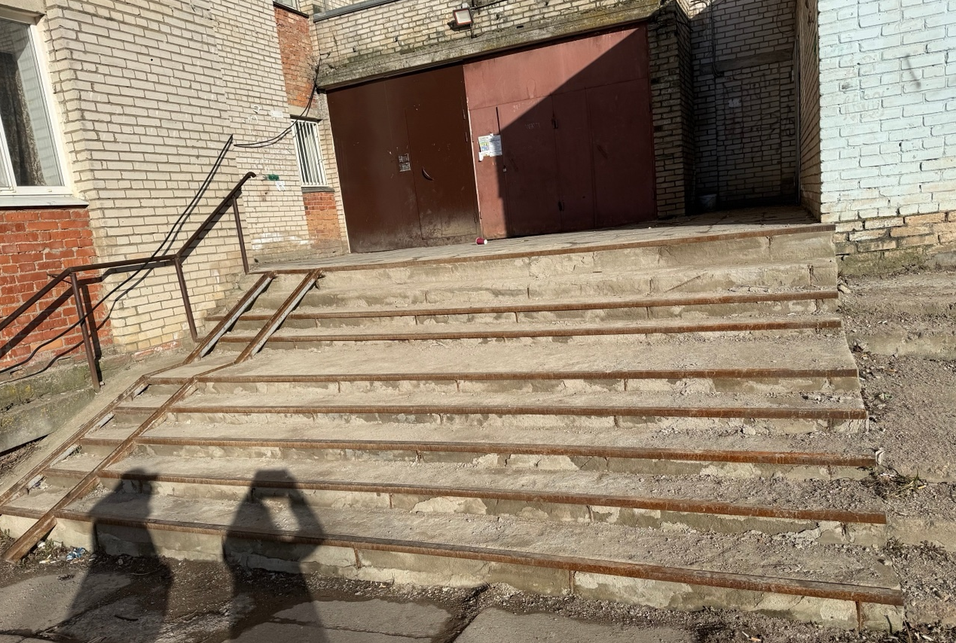

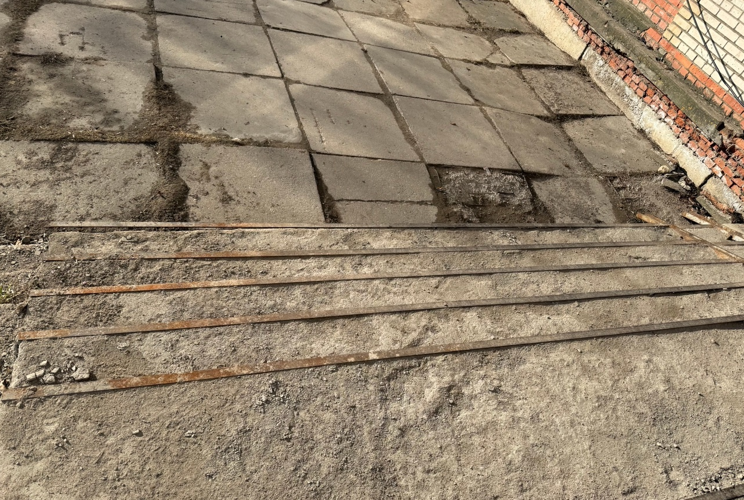
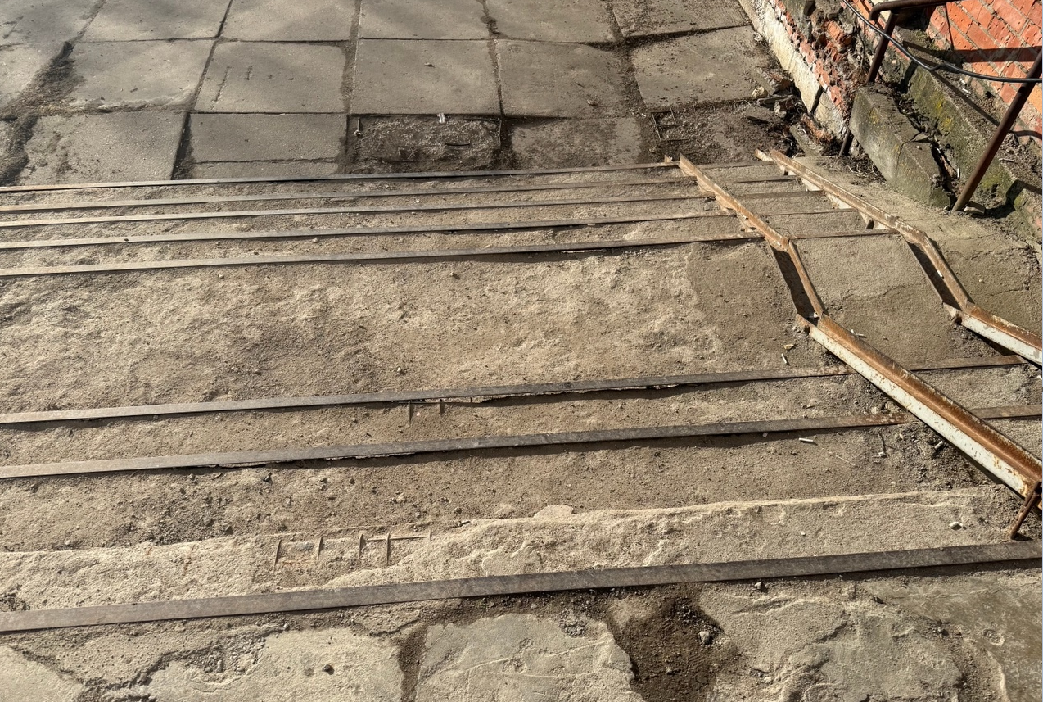

Фотография крыльца у входа с обратной стороны
